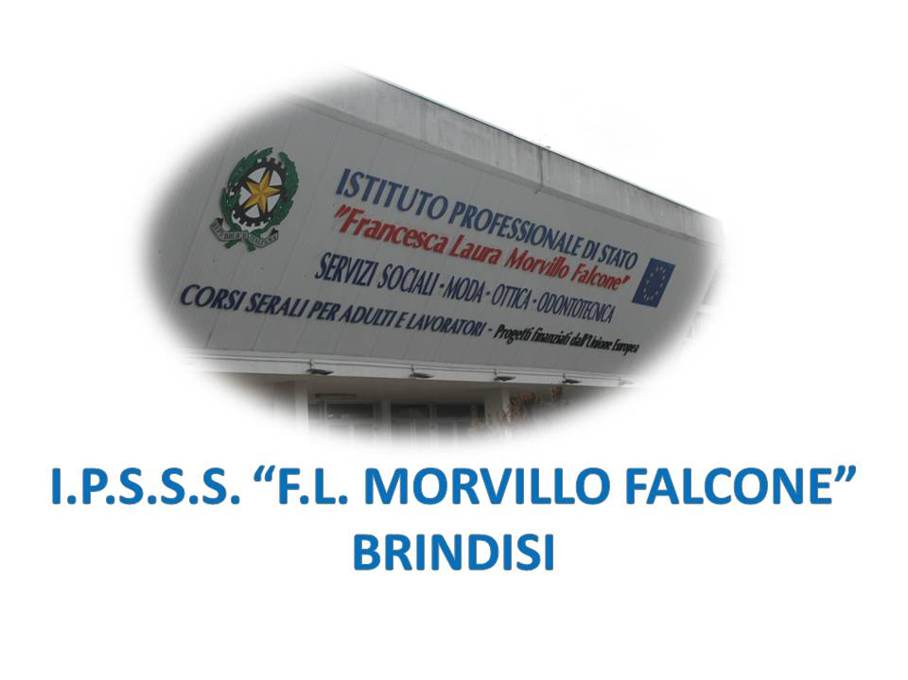
+

ISTITUTO PROFESSIONALE DI STATO PER I SERVIZI SOCIALI
“Francesca Laura MORVILLO FALCONE”
Via Galanti, 1 - Tel. 0831/513991
brrf010008@istruzione.it – brrf010008@pec.istruzione.it
www.morvillofalconebrindisi.edu.it
72100 B R I N D I S I

MATERIA: ITALIANO (ore settimanali: 4).
CLASSE: 4BM
ANNO SCOLASTICO: 2021/2022
DOCENTE: NICOLINA SANASI

Libri di testo:

A. Roncoroni, M Cappellini, A. Dendi LA MIA LETTERATURA , C. Signorelli Scuola vol. .2

Argomenti:

Il Barocco, L’età dell’Arcadia, La rivoluzione scientifica, Neoclassicismo e Preromanticismo, Romanticismo.

La poesia barocca: Giambattista Marino e i marinisti.
Il teatro di Shakespeare : il contesto, la vita, le fasi del teatro shakespeariano, la poetica teatrale. Romeo e Giulietta e Amleto.
Il Don Chisciotte di Cervantes. Galileo Galilei e la “Nuova Scienza”.

Il Settecento: l’Illuminismo e i suoi protagonisti.
Carlo Goldoni: la vita, la riforma del teatro comico, la poetica: realismo e critica sociale. La locandiera.
Giuseppe Parini: la satira e Il Giorno. Le Rime.
Vittorio Alfieri: vita, opere, poetica. Dalle Rime “ Tacito orror di solitaria selva”.

L’Ottocento: il Romanticismo e i suoi esponenti.
Ugo Foscolo: La vita, La personalità, La poetica tra Classicismo e Romanticismo, i generi e le opere di Foscolo. Ultime lettere di Jacopo Ortis, I Sonetti: Alla sera, A Zacinto, In morte del fratello Giovanni.Il carme Dei Sepolcri, le Grazie.
Giacomo Leopardi : La vita, la poetica, il pensiero, le opere. Dai Canti: L’Infinito, A Silvia, Il sabato del villaggio; Il passero solitario. Le Operette morali.
Alessandro Manzoni : Da” I Promessi Sposi” analisi di alcune pagine.( La madre di Cecilia- Don Abbondio e i bravi).

Educazione linguistica: I predicativi e la frase complessa. Ortografia di alcune voci della coniugazione. La derivazione. L’analisi logica. La lingua: storia e lessico ( la ricerca della lingua nazionale)
Testi professionali: la relazione, il testo argomentativo, l’analisi del testo.
I linguaggi dell’arte: l’arte nell’Europa del Settecento, l’arte nell’Europa dell’Ottocento.

Il docente

_______________________

Gli Alunni

_______________________

_______________________

